http://gazeta-rostokino.ru/?p=7248

Сотрудники Ростокинской соцзащиты доказали, что готовы к труду и обороне
16:22, 14 Октябрь 2015
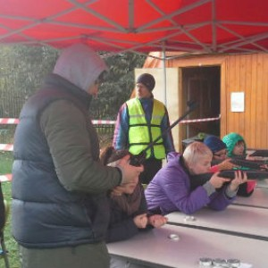
© ТЦСО «Ярославский»
В ФОКе «Яуза» состоялась очередная сдача норм ГТО. Несмотря на погоду, сотрудники ростокинского филиала соцзащиты населения вместе с командой остальных филиалов ТЦСО «Ярославский» решились проверить свои физические возможности, пишет «Ростокинская панорама».
Сотрудники центра с энтузиазмом отнеслись к поставленным задачам. Прыжки, наклоны туловища, стрельба, рывок гири , метание гранат — это лишь часть видов спорта в комплексе нормативов ГТО.
В перерывах между состязаниями спортсмены отогревались горячим чаем на полевой кухне.
Сотрудники, показавшие отличные результаты, были награждены памятными дипломами и кубками.
Напомним, «Готов к труду и обороне » — это программа физической подготовки, которая поддерживается государством. Она существовала в СССР с 1931 по 1991 год. С 2014 года традиция сдачи норм ГТО возрождена в России в рамках популяризации здорового образа жизни.
Текст: Ирина Бородина

